Муниципальное бюджетное дошкольное образовательное учреждение «Детский сад № 11»

Педагогический совет

«Сюжетно- ролевая игра как условие успешной социализации ребенка- дошкольника».

Дата проведения: 05.04.2017г.

Составитель: Киселева Алена Сергеевна,
старший воспитатель.

г.Боготол

Цель: повысить значимость организации сюжетно- ролевой игры в воспитательно-образовательном процессе ДОУ.
Задачи:
- Актуализировать значение сюжетно-ролевой игры для успешной социализации ребенка.
- Способствовать использованию в практике современных требований к организации с/р игры.
План педсовета.
- Организация воспитателей.
- Анализ выполнения решения предыдущего педсовета. (Старший воспитатель Киселева А.С.).
- Вступительное слово «Игра – ведущий вид деятельности ребенка- дошкольника». (Старший воспитатель Киселева А.С.).
- «Что такое социализация дошкольника? Важность игры в социализации дошкольника» (Воспитатель Добрынина С.Г.)
- Условия организации сюжетно- ролевой игры. (Старший воспитатель Киселева А.С.).
- Мастер- класс для педагогов «Атрибуты для сюжетно- ролевой игры « Космос». (Старший воспитатель Киселева А.С.).
- Анкетирование педагогов.
- Рефлексия (осмысление) собственного игрового опыта.
- Принятие решения.
Ход педсовета.
Организация воспитателей.
Упражнение-разминка «Новости информагентств». Цель: проявить остроумие и воображение.
Каждый должен придумать какую-нибудь забавную вымышленную «новость». Старший воспитатель: «А вы слышали, что завтра объявили выходной?». Следующий участник: «А вы слышали, что новый год будет весной?» и т. д. и т. п.
Все развитие ребенка проходит в игре. Социальное развитие детей дошкольного возраста - новое направление в образовании. Игра - это ведущий вид деятельности, наиболее эффективная форма социализации ребёнка. В процессе совместных игр со сверстниками, у ребенка формируются важнейшие коммуникативные качества, необходимые ему в сфере общения и межличностного взаимодействия. Игра – не развлечение, а особый метод вовлечения детей в творческую деятельность, метод стимулирования их активности.. Детство без игры и вне игры ненормально. Лишение ребенка игровой практики - это лишение его главного источника развития.
Прежде всего нам необходимо определить для себя, что такое социализация ребенка- дошкольника, и какова важность игры для социализации дошкольника? Сообщение по данной теме подготовила Добрынина С.Г.
Игры у детей дошкольного возраста бывают очень разнообразными. Традиционно различают игры подвижные, ролевые, настольные и дидактические.
1. Подвижные игры. Они очень полезны для здоровья. Растущий детский организм не может долгое время сидеть на одном месте, ему нужно движение, высвобождение накопившейся энергии. И подвижные игры являются незаменимым способом этой энергетической разрядки и развития физических качеств младших школьников. Во многих проводится борьба за личное первенство или первенство коллектива. Кроме физических качеств, они развивают такие свойства личности, как смелость, выдержка, настойчивость.
2. Ролевые игры. Они отражают явления и процессы, которые дети наблюдают или о которых слышат из мира взрослых. В этих играх каждый ребенок берет себе определенную роль, например врача, учителя, пожарника, и изображает соответствующую деятельность. Иногда сюжет игры бывает заранее намечен, события и действия развертываются в определенном плане (сюжетные игры) .
3. Настольные игр. Полезны для расширения познавательных интересов и для умственного развития. К числу таких игр относятся лото с картинками, словесные игры со всякого рода загадками, шарадами, ребусами, игры-головоломки и т. п.
4. Дидактическая игра. Это активная учебная деятельность по имитационному моделированию изучаемых систем, явлений, процессов. Так как дошкольники очень любят играть, процесс передачи системы знаний, умений и навыков в форме игры является наиболее эффективным. Такие виды игр помогают ребенку лучше усвоить учебный материал. Кроме того, они способствуют активному взаимодействию участников этих игр.
Разумеется, требования ФГОС ДО не могут идти в противоречии с законами развития ребенка-дошкольника. Основной посыл ФГОС ДО – амплификация (обогащение) условий развития дошкольников. Поэтому на третий раздел Стандарта – «Требования к условиям реализации основной образовательной программы дошкольного образования» педагогам следует обратить особое внимание. Именно в этом разделе среди условий, необходимых для создания социальной ситуации развития детей, соответствующей специфике дошкольного возраста (п. 3.2.5), называются:
• создание условий для свободного выбора детьми деятельности, участников совместной деятельности;
• поддержка детской инициативы и самостоятельности в разных видах деятельности (игровой, исследовательской, проектной, познавательной и т.д.);
• поддержка спонтанной игры детей, ее обогащение, обеспечение игрового времени и пространства.
Это важнейшая часть работы педагогов, от реализации которой зависит успешное развитие ребенка, а значит - успешное формирование целевых ориентиров, то есть фактическая реализация ФГОС ДО. Таким образом, работа по освоению содержания образовательных областей должна опираться или включать в себя достаточный спектр игр, организуемых по инициативе взрослого, а также традиционных игр, имеющих содержание соответствующей направленности. Параллельно обязательно должна быть организована специальная работа по развитию и педагогической поддержке самодеятельной игры детей, которая и обеспечивает становление целевых ориентиров.
Сюжетно-ролевые игры для дошкольников – это особый и очень важный вид игровой деятельности дошкольников. Именно с трёх лет сюжетно-ролевые игры становятся для дошкольников ведущим видом деятельности, в которой развивается личность ребёнка; происходит развитие всех психических процессов (памяти, внимания, мышления, речи, воображения и т.д.), а также закладываются предпосылки для развития других видов деятельности ребёнка.
Сюжетно-ролевые игры для дошкольников – это такой вид детской деятельности, при котором ребёнок воображает ситуацию, придумывает сюжет и выполняет роль.
Особенности сюжетно-ролевой игры детей:
1. В основе игры лежит мнимая воображаемая ситуация. Играя и выполняя игровые роли, дети постоянно фантазируют, они воображают такие ситуации, в которых не оказались бы в реальной жизни. Например, выполняя роль врача, ребёнок может делать операцию кукле используя при этом вместо скальпеля карандаш. Или малыш может отправиться в открытый космос, построив из стульев ракету, или поехать к морю на поезде, который соорудит из дивана и т.д. В общем, сюжетно-ролевая игра для дошкольника – это просто огромное поле для детской фантазии.
2. В сюжетно-ролевой игре дети проявляют наибольшую самостоятельность. Дошкольники самостоятельно придумывают сюжет игры, самостоятельно подбирают предметы – атрибуты для игры, придумывают игровых персонажей, распределяют роли и выполняют игровые действия.
3. В игре дети воплощают свой взгляд к разыгрываемой ситуации. Как правило, дети придумывают игру по сюжету, который вызвал у ребёнка определённые эмоциональные впечатления. Например, моя племянница, которой было 3 годика, перекрестила дома всех кукол после того, как сама прошла обряд крещения. Она ещё потом долго играла в церковь – настолько сильные впечатления вызвало у неё это событие.
4. Сюжетно-ролевая игра дошкольников всегда носит творческий характер. Творчество детей в сюжетно-ролевой игре проявляется во всём – с момента выбора сюжета для игры до разыгрывания роли в этой игре. Иногда дети даже самостоятельно готовят атрибуты для своих игр. Они могут что-то нарисовать, слепить или просто смастерить из подручных материалов. Вы только посмотрите, дети в обычных окружающих нас вещах видят необычные предметы, которые можно использовать в игре. Например, обычный диван может быть поездом, или кресло – ракетой, или несколько стульев – огромным кораблём для морского путешествия, фантазия и креативность ребёнка здесь неограниченны. Кроме этого, творчество ребёнка в игре проявляется и в подборе предметов-заместителей для игры. Например, из обычных кубиков можно сделать пирожные для празднования дня рождения, или тот же кубик может выполнять роль мыла, или они могут выступать в роли панели управления в космическом корабле и т.д.
5. Игра эмоционально насыщена. Играя, ребёнок испытывает и проявляет множество эмоций. Дошкольника в игре можно даже сравнить с актёром на сцене – он живёт той ролью, которую взял на себя.

Люди играют в любом возрасте. Для дошкольника игра — это естественное состояние внутреннего мира и внешнего поведения. Играющие дети предпочитают не допускать (или допускать с оговорками и ограничениями) «посторонних» в свой мир. Основу большинства игр составляет воображение. В игре проявляются интеллект, азарт, активность, организаторские способности. В игре дети на практике познают окружающий мир, учатся счету, письму и многим другим важным умениям.
Сюжетно-ролевые игры для дошкольников – очень важный вид деятельности и не стоит игнорировать его или ругать ребёнка за беспорядок. Этот вид детской деятельности не менее важен для дошкольников, как например, изобразительная деятельность или занятия по математике или развитию речи. Уделяйте сюжетно-ролевой игре должное внимание.

Рефлексия
Игра «Вопрос- ответ»: из коробочки достать один вопрос и ответить на него.
Игровой опыт педагогов — осмысление собственного игрового опыта.
1. В каком возрасте для вас закончилось время игр?
2. Можно ли сказать, что вы до сих пор играете?
3. Когда вы были маленькими, в какие игры вы играли?
4. С кем играли с особенным удовольствием?
5. Есть ли в вашей памяти моменты, когда вы учились играть, и как это происходило?
6. Где разворачивались игры?
7. Можно ли сказать, что вы стремились играть в присутствии или в непосредственной близости от взрослых?
8. Что именно делали в ходе игры?
9. Были ли у вас какие-либо особо памятные игрушки?
10. Какими материалами чаще всего пользовались в играх (настоящими игрушками, подсобными материалами и предметами)?
11. Чему вы учились во время игр?
12. Какие чувства вы испытывали в ходе самостоятельной игры?

Приложение 2. К педсовету № 3 от 30.03.2017г.
Мастер- класс.
Атрибуты для сюжетно- ролевой игры «Космос» из подручных средств.
Старший воспитатель Киселева А.С.
Создания предметно-игровой среды происходит с учётом возрастных и индивидуальных особенностей дошкольника. Атрибутами для сюжетно-ролевых игр должны быть разнообразными, красочными и эстетическими, так как именно с ними будет взаимодействовать ребёнок.
В наше время можно приобрести очень много игрушек в магазине, но согласитесь, если игрушки будут сделаны своими руками, да еще в это примут участие дети, они приобретут большую ценность, так как создание игровой среды побуждает детей к самостоятельному игровому творчеству;
Сегодня на мастер – классе, я хотела бы Вас познакомить с изготовлением атрибутов из подручных материалов.

Практическая деятельность участников мастер - класса
«Изготовление атрибутов к сюжетно ролевой игре Космос»
Приступаем к работе. За небольшой промежуток времени нам с вами предстоит сделать атрибуты к сюжетно ролевой игре «Космос».
А для этого давайте определимся, какие атрибуты необходимы для игры?
Пульт управления
Рации
Кислородные болоны
Наушники
Одежда для космонавта
Продукты питания
Бинокль…
У вас на столах имеется необходимый материал, но так как атрибутов будет несколько, давай те мы с Вами разделимся на группы по интересам кто, что будет делать.
Я приготовила для Вас памятки, которые помогут нам в работе.

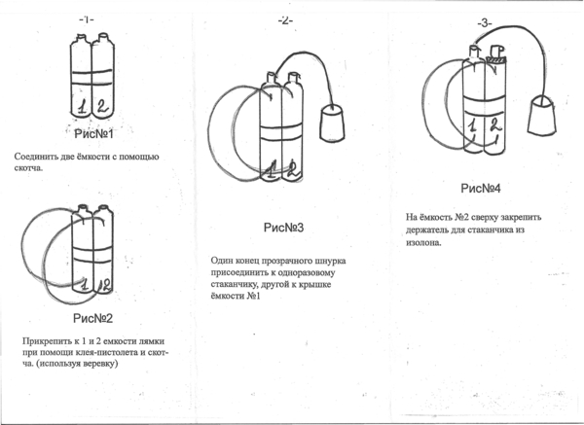
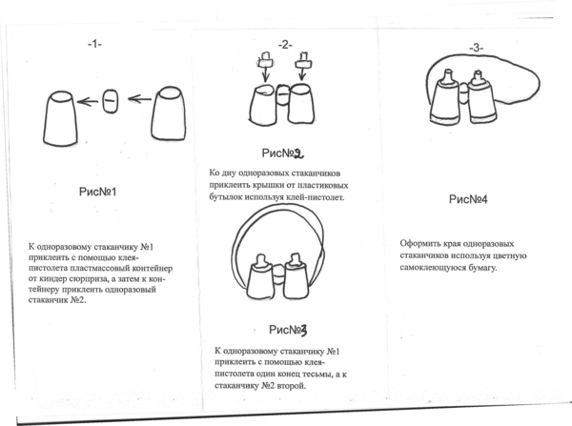
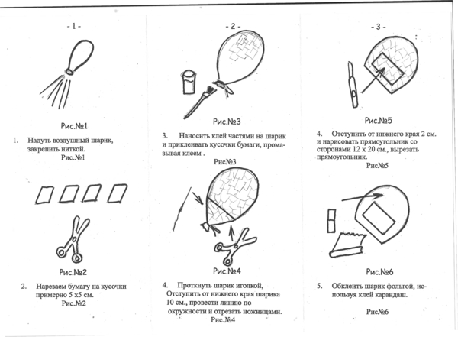
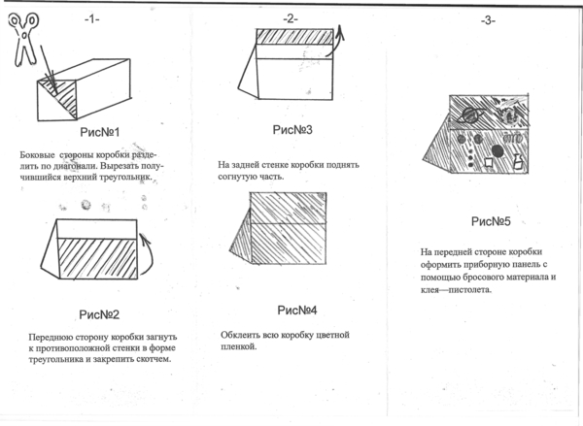

Приложение 3. К педсовету № 3 от 30.03.2017 г.
Анкета для воспитателя
Инструкция: на каждое утверждение необходимо дать один из трех вариантов ответа: «да», «иногда», «нет».
1. Дети в основном заняты другими делами, у них нет времени на игру.
2. Когда появляется свободное время, дети включаются в творческие игры.
3. Если детям не предлагать тему сюжетно-ролевой игры, они не начинают игры.
4. Дети самостоятельно определяю замысел игры, включаются в творческую игру без помощи со стороны взрослого.
5. Тематика детских игр однообразная.
6. В играх дети используют только игрушки, потребности в предметах-заместителях нет.
7. Наряду с игрушками в играх дети используют предметы-заместители и воображаемые предметы.
8. Дети предпочитают индивидуальные творческие игры, они почти не играют совместно со сверстниками.
9. Дети объединяются для совместных игр.
10. Во время творческих игр дети часто ссорятся из-за привлекательных ролей, игрушек и т.п.
11. Сюжетно-ролевые игры не длительные, едва начавшись, прекращаются.
12. Игры длятся долго, дети с увлечением играют.
13. Я испытываю недостаток знаний по вопросам руководства игрой.
14. Мне сложно общаться с детьми в игровых ситуациях, я разговариваю с ними почти как на занятиях.
15. Мне трудно планировать руководство игрой.
Ответы на вопросы Старший воспитатель заносит в лист ответа, ставит знак «+» напротив выбранного варианта.

Приложение № 1.
Сообщение к педсовету от 30.03.2017г.
Добрынина Светлана Геннадьевна
«Что такое социализация дошкольника? Важность игры в социализации дошкольника»
В педагогике понятие «социализация» связано с такими понятиями как «воспитание», «обучение», «развитие личности».
Итак, социализация – процесс усвоения индивидом социального опыта, системы социальных связей и отношений. В процессе социализации человек усваивает общественно одобряемые формы поведения, необходимые ему для нормальной жизни в обществе.
Социальное развитие не менее необходимо личности, чем развитие интеллектуальных, творческих, физических способностей. Современный мир так устроен, что одним из условий успеха является способность плодотворно работать в команде, находить способы взаимодействия, взаимопонимания с людьми, с которыми ты работаешь.
И, безусловно, душевный комфорт, эмоциональная удовлетворённость ребёнка будет напрямую зависеть от того, как будут складываться его взаимоотношения с другими людьми, какую роль он будет играть в том коллективе, в котором будет находиться, и кем себя ощущать. И наша задача – правильно и умело помочь ему приобрести социальные навыки.
В дошкольном возрасте ребенок испытывает сильное желание включиться в эту взрослую жизнь, активно в ней участвовать, что, конечно, ему недоступно. Кроме того, не менее сильно он стремиться к самостоятельности. Из этого противоречия рождается игра - самостоятельная деятельность детей, моделирующая жизнь взрослых.
. Игра – одно из основных видов деятельности ребенка. Это удивительный феномен нашего существования.
Игра напрямую влияет на процесс социализации дошкольника.
Игра, являясь простым и близким ребенку способом познания окружающей действительности, должна быть наиболее естественным и доступным путем к овладению теми или иными знаниями, умениями, навыками. Играя, дошкольник учится общаться со сверстниками и строить взаимоотношения с ними.
Детство без игры и вне игры ненормально. Лишение ребенка игровой практики - это лишение его главного источника развития
Игра имеет преимущество перед всеми другими видами детской деятельности и занимает особое положение в педагогическом процессе, так как дает детям большую возможность проявить собственную активность и самостоятельность.
Играя вместе, дети начинают строить свои взаимоотношения, учатся общению, не всегда это происходит гладко и мирно, но это путь обучения, иного нет.
Взрослым лучше не вмешиваться в процесс детского общения без крайней надобности – только в случае конфликта, который перерастает в насилие.
Неприятные ситуации случаются в любом коллективе и важно научить ребёнка правильно из них выходить, не давать себя в обиду, но и не быть агрессором. Дразнят и провоцируют тех, кто остро реагирует на это, болезненно уязвим, и этим доставляет удовольствие обидчику. Если ребёнок это понимает и достаточно уверен в себе, скорее всего, он не станет объектом насмешек и мишенью для любителей провоцировать агрессию.
Для детей игра – это продолжение жизни, где вымысел – грань правды. В играх реализуются желания детей. В игре он освобождается от чувства одиночества и познает радость близости и сотрудничества, оценивает свои возможности, обретает веру в себя, определяет позицию по отношению к окружающему миру и людям.
Сюжетно-ролевая игра – идеальное поле для приобретения социальных навыков. Игра помогает решить многие воспитательные задачи: дети учатся налаживать общение с людьми, понятно излагать просьбу, у них формируются навыки культурного поведения. Кроме того, в процессе сюжетно-ролевой игры можно работать со страхами. Игра должна сохраняться как свободная самостоятельная деятельность детей, где они используют все доступные им игровые средства, свободно объединяются и взаимодействуют друг с другом, где происходит формирование конструктивных способов разрешения конфликтов, возникающих в процессе игры. Надо так организовать игру дошкольников, чтобы у них возникла необходимость обращаться за чем-либо к другим людям. Они на собственном опыте будут убеждаться, как важно умело налаживать контакты с окружающими.
Игра обогащает жизненным опытом, готовит почву для успешной деятельности ребенка в реальной жизни.
Ролевая игра вызывает у ребенка глубокие эмоциональные переживания, связанные с содержанием выполняемых ролей, качеством выполнения роли каждым ребенком и теми реальными отношениями, в которые вступают дети в процесс коллективной игры при реализации ее общего замысла
Изучение проблемы развития сюжетно-ролевых игр показало, что, основываясь на известном в педагогике положении о том, что ребенка побуждает к игре социальная среда, доказывает ведущую роль компетентного взрослого, умеющего встать на позицию ребенка, сотрудничать с ним, видящего смысл развертывающейся ситуации. Это настраивает ребенка на творческое отношение к жизни, на экспериментирование на основе жизненного опыта и знаний, полученных от взрослых.
Игра должна сохраняться как свободная самостоятельная деятельность детей, где они используют все доступные им игровые средства, свободно объединяются и взаимодействуют друг с другом, где происходит формирование конструктивных способов разрешения конфликтов, возникающих в процессе игры. Надо так организовать игру дошкольников, чтобы у них возникла необходимость обращаться за чем-либо к другим людям. Они на собственном опыте будут убеждаться, как важно умело налаживать контакты с окружающими.
Естественное эмоциональное поведение воспитателя, принимающего любые детские замыслы, гарантирует свободу, самостоятельность и непринужденность, удовольствие ребенка от игры, способствует возникновению у детей стремления самим овладеть игровыми способами.
В последнее время стали актуальными проблемы дидактогенных заболевание, вызванных непедагогическим поведением воспитателя. Следует отметить, что педагоги сами часто имеют нарушения здоровья, сходные по структуре с заболеваниями воспитанников, например неврастенический синдром. Воспитатель и его воспитанники, находясь в едином психоэмоциональном кольце, оказывают взаимозаражающее действие. Поэтому в системе охраны здоровья детей важно нормализовать психоэмоциональное состояние воспитателя

